114學年度
國立中山大學
硬體描述語言
作業
Homework 5
Convolution Accelerator
授課教師:蕭勝夫
學生學號/班級/姓名:M143010068/電機工程學系碩士班/王嘉良
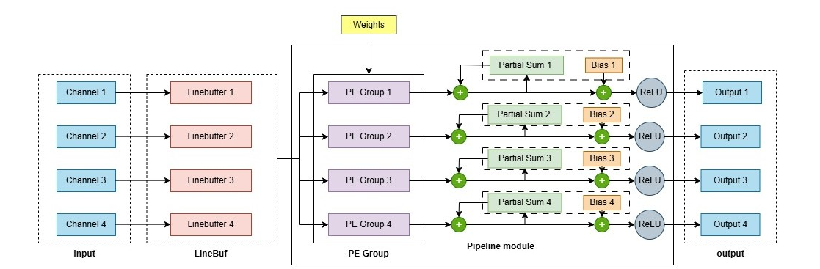
- 硬體架構圖解釋 (Hardware Architecture)

架構圖說明：
整個加速器主要由三個主要區塊組成，Line buffer, PE Group, Pipeline module，另外一開始的input因為第一次是RGB輸入，但我們是設定4個channel，所以用zero padding補足，接著將line buffer同時broadcast給四組PE Group，由四組PE group同時並行運算，每組PE Group負責計算一個Output Channel的Partial Sum。接著加上bias然後經過ReLU確定結果為非負值，最後再輸出到output。

- 合成結果 (Synthesis Result)

1. Area Information
項目 | 數值
Total Cell Area | 146,790.77 μm²
Combinational Area | 72,028.88 μm²
Non-combinational Area | 74,761.89 μm²

2. Critical Path Information
項目 | 數值 | 單位
Critical Path Delay | 1.673 | ns
Clock Period | 2 | ns
Slack (MET) | +0.327 | ns
Max Frequency | 597.7 | MHz

3. Power Information
Total Dynamic Power: 97.87 mW
三、Image
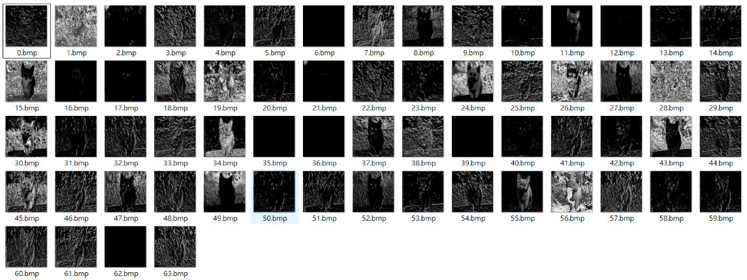
Pre-sim(layer 1)
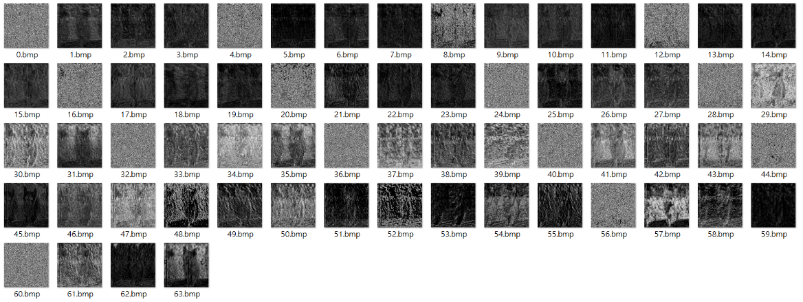
Pre-sim(layer 2)
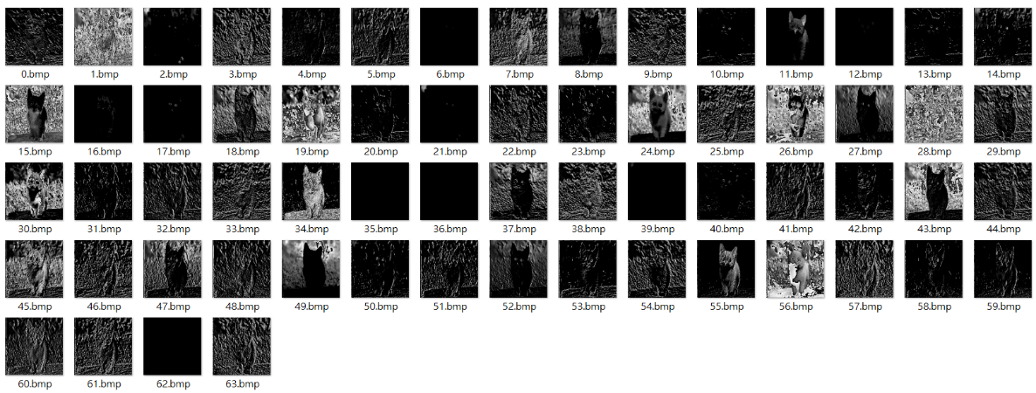
Post-sim(layer 1)
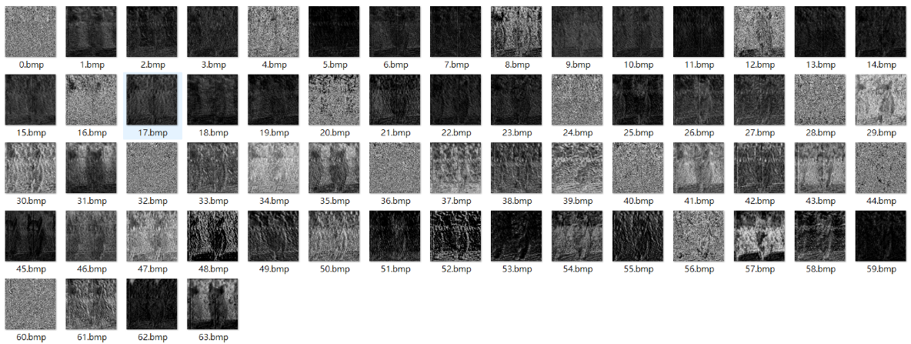
Post-sim(layer 2)
四、心得
這是我第一次做加速器的簡單應用，一開始還不知道VGG，查了才知道他的全名是Visual Geometry Group，我覺得最難熬的是pre-sim跟post-sim階段，算是幾個作業以來需要跑最久的，尤其是post-sim跑了將近20小時，程式碼一定還有很多可以優化的地方，也因為server有很多同學要一起共用，所以我採用分階段驗證的方式，在第一次simulation的時候，我是先產出layer 1前四張圖，確定圖片是正常的以後，接著產生layer 1的64張圖以及layer 2的前四張圖，當確定沒有問題後才敢放心讓他去跑完兩個layer 的各64張圖，中途也一直很擔心被助教砍掉我的process，也很高興最後的成果順利，學到很多。

